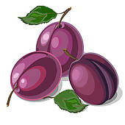

***Chutney de Quetsches***

***A l’aigre-doux***

***Chutney de Quetsches***

***A l’aigre-doux***

***Chutney de Quetsches***

***A l’aigre-doux***

***Chutney de Quetsches***

***A l’aigre-doux***